

**FARMANET**

Sistema de Gestión de Farmacias

Ministerio de Salud

Manual de Usuario (2015)

Rol: Vendedor de Talonario

Contenido

1. Ingreso a FARMANET 2

1.1. Mi Cuenta 3

1.2. No puedo acceder a FARMANET 4

1.3. Cerrar Sesión 5

2. Funcionalidades disponibles para el Vendedor de Talonarios 6

2.1. Mi bodega 7

2.2. Crear Médico Cirujano 8

2.3. Venta de Talonarios 9

2.4. Supersalud.gob.cl 13

2.5. Recaudación 15

2.6. Administrar venta cheque 16

2.7. Administrar Médicos Cirujanos 17

2.7.1. Editar 18

2.7.2. Ver 19

2.7.3. Consultas 19

3. Información General 20

3.1. Crear nuevo mensaje soporte 20

# Ingreso a FARMANET

Para ingresar al sistema, se debe utilizar el navegador Google Chrome http://icons.iconarchive.com/icons/franksouza183/fs/128/Apps-google-chrome-icon.png

Escribir la ruta de ingreso al sistema: http://farmanet.minsal.cl/

Iniciar sesión con la cuenta de usuario y contraseña

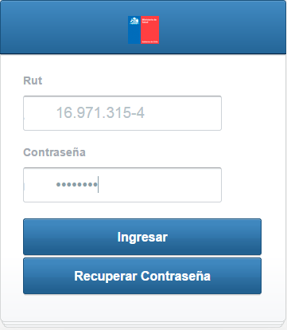

Ingreso al sistema

En la pantalla de inicio de sistema de FARMANET debe seleccionar el rol con el cual ingresará al sistema, luego debe presionar el botón “INGRESAR”, para ver el ambiente correspondiente.

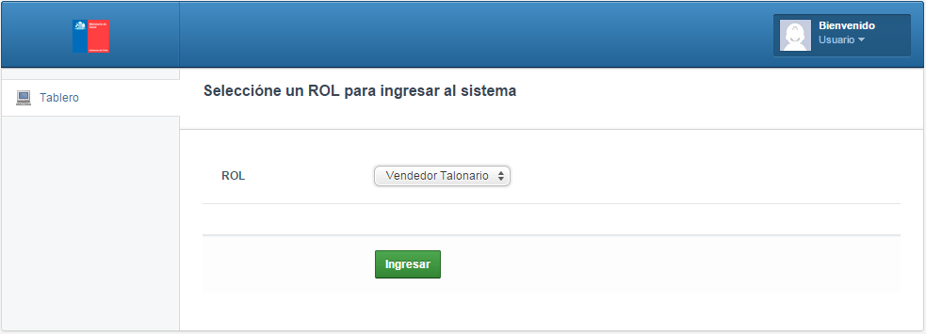

## Mi Cuenta

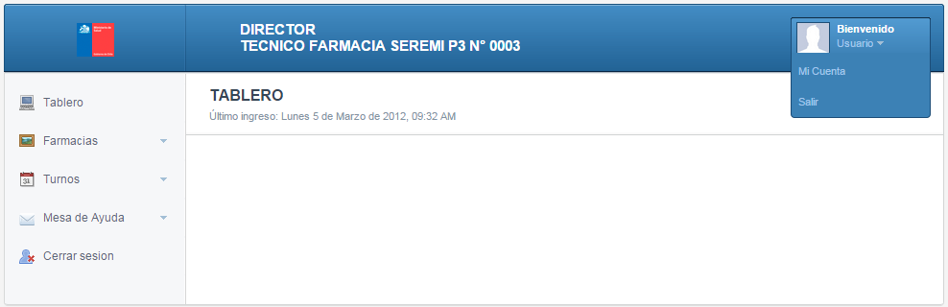 Una vez dentro en el sistema con el rol correspondiente, en la esquina superior derecha verá las funciones disponibles de su cuenta.

Al presionar “MI CUENTA” podrá ver todos los datos de su cuenta de usuario

Puede editar los datos de su cuenta, o bien cambiar la contraseña desde dentro de su cuenta de usuario, también tiene disponible la funcionalidad de subir imagen, para que pueda tener una completa información de perfil.

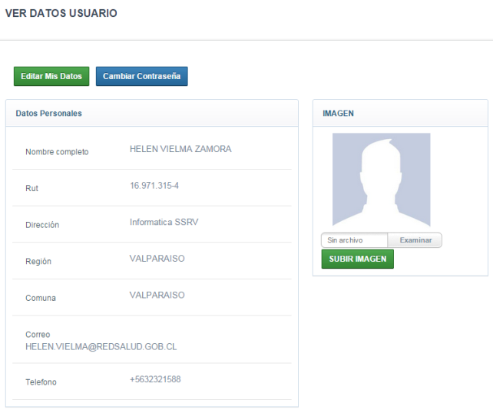

## No puedo acceder a FARMANET

Existen ocasiones en que el usuario no puede acceder al sistema debido a que ha olvidado su contraseña, por lo tanto la manera de cambiar esta contraseña es a través del botón “RECUPERAR CONTRASEÑA”.

Aparecerá un formulario que pide el Rut del usuario y un correo para enviar una contraseña de respaldo y poder ingresar al sistema. Llegará un correo electrónico con la información para poder realizar el cambio de contraseña.

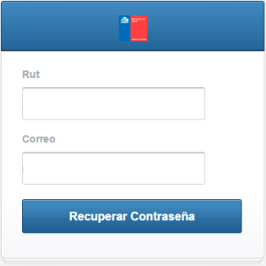

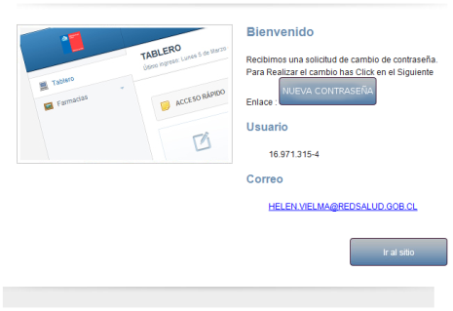

**NOTA**: Si su correo electrónico no ha llegado a la dirección de correo que indicó, puede revisar la carpeta de “spam” o “correo electrónico no deseado”, y si no puede visualizar las imágenes procure que el programa o navegador que esté utilizando le proporcione la información para poder visualizar las imágenes.

Para cambiar su contraseña, presione el botón “NUEVA CONTRASEÑA”, este botón lo enviará al formulario para poder establecer su nueva contraseña.

El formulario para cambiar la contraseña, pide los datos de Rut, correo electrónico y la nueva contraseña, para que pueda ingresar sin problemas a FARMANET.

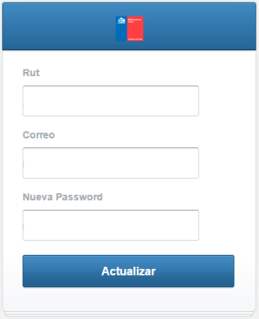

Presionando el botón “ACTUALIZAR” los datos quedarán registrados en el sistema para poder acceder a él.

## Cerrar Sesión

Para cerrar la sesión de usuario presione la opción del menú

# Funcionalidades disponibles para el Vendedor de Talonarios

En la parte izquierda de su sesión de usuario podrá visualizar el menú desplegable, cada ítem que tiene una marcha con una flecha, esto indica que existe un submenú con más funcionalidades disponibles.

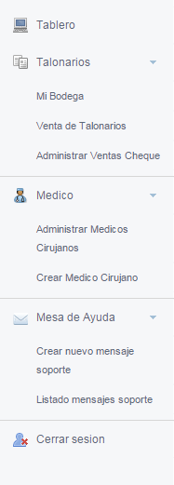

Administración de Talonarios

Administración y creación de Médicos

Consultas sobre problemas del sistema

## Mi bodega

Permite ver el estado de los talonarios disponibles para vender.

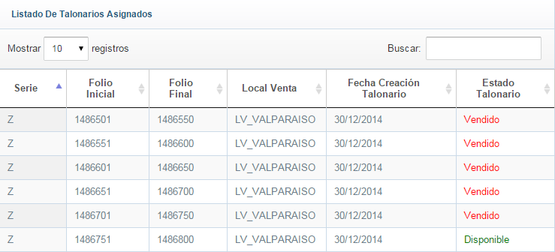

## Crear Médico Cirujano

Permite crear un médico en el sistema , para poder acceder a esta funcionalidad en el menú “MEDICO” seleccione la opción “CREAR MEDICO CIRUJANO”, aparecerá el siguiente formulario:

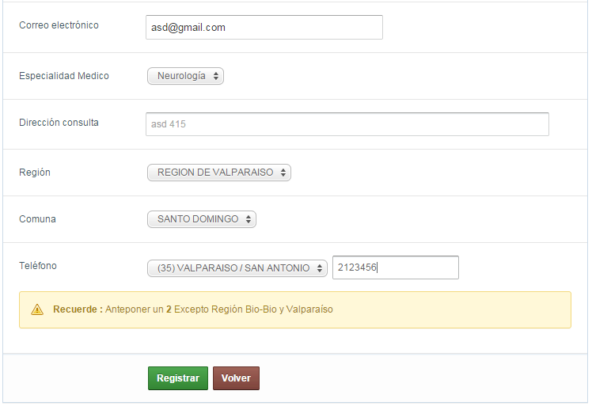

Una vez colocados los datos en el formulario debe presionar el botón “REGISTRAR” y el medico quedará registrado en el sistema.

## Venta de Talonarios

Al presionar la opción “VENTA DE TALONARIOS”, aparecerá un formulario de venta de talonarios

Primero debe seleccionar el Profesional Médico a quien se le venderán los talonarios, si el medico que busca no está registrado, puede registrarlo **(Ver punto 2.2)** , debe confirmar si el cargo del médico es correcto, para realizar la consulta debe ingresar al sitio de Supersalud **(Ver punto 2.4)**

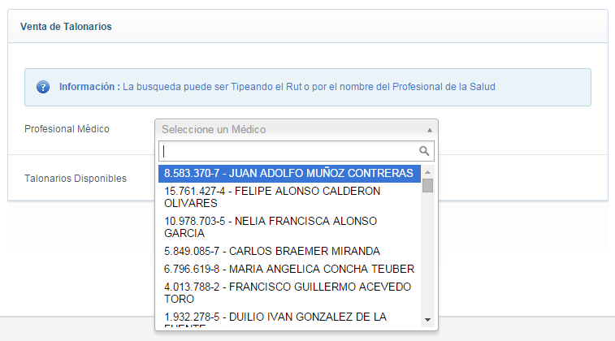

Luego seleccione la cantidad de talonarios que se le venderá.

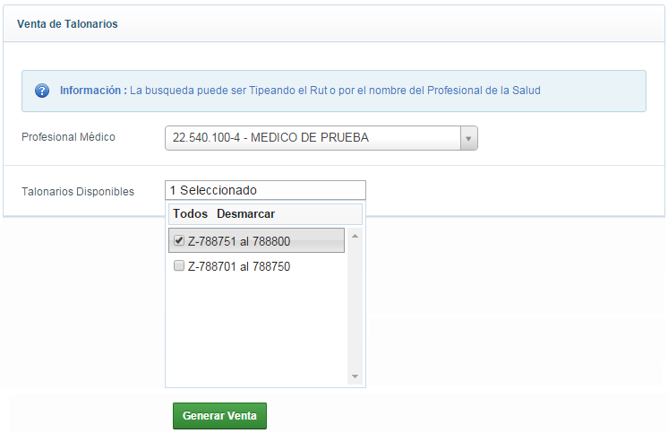

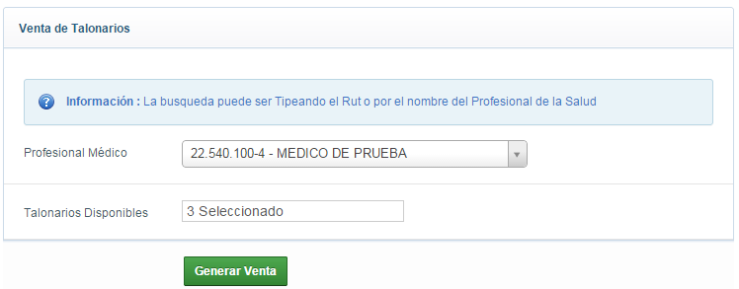Completadas las opciones del formulario debe presionar el botón “GENERAR VENTA”

Podrá ver la pre visualización de la venta de los talonarios, para realizar la venta debe presionar el botón “GENERAR VENTA”

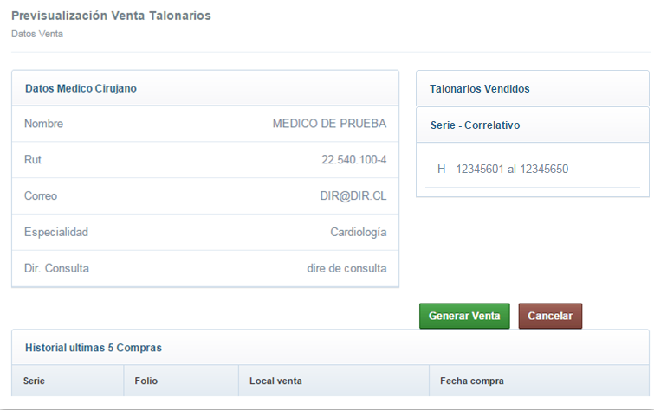

Al generar una venta aparece la siguiente información:

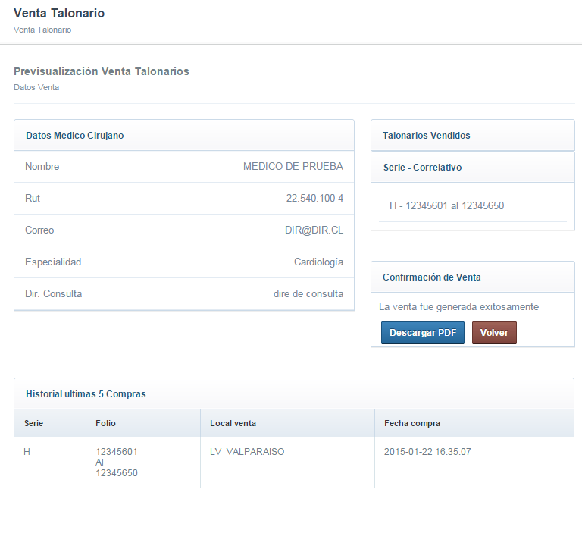

Comprobante de Venta

En la parte inferior del formulario se pueden ver las últimas cinco compras realizadas.

La venta del talonario se puede ver en un comprobante que es un archivo PDF el cual se puede descargar pulsando el botón “DESCARGAR PDF”

Ver (2.3. Recaudación)

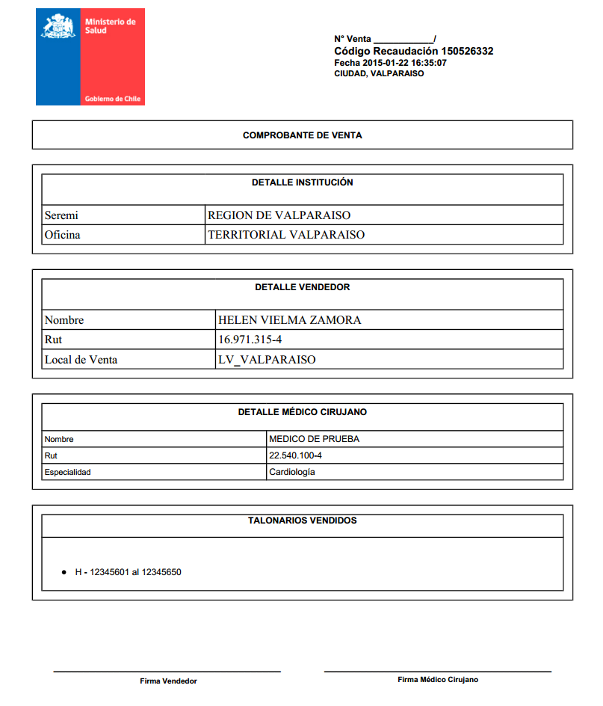

El comprobante está compuesto por dos partes, una copia para el vendedor y una copia para el médico al que se le vendió dicho talonario.

## Supersalud.gob.cl

Para para buscar la información referente al número de registro, debe ingresar en el navegador y colocar la dirección http://www.supersalud.gob.cl, ir al menú “PRESTADORES INDIVIDUALES”,

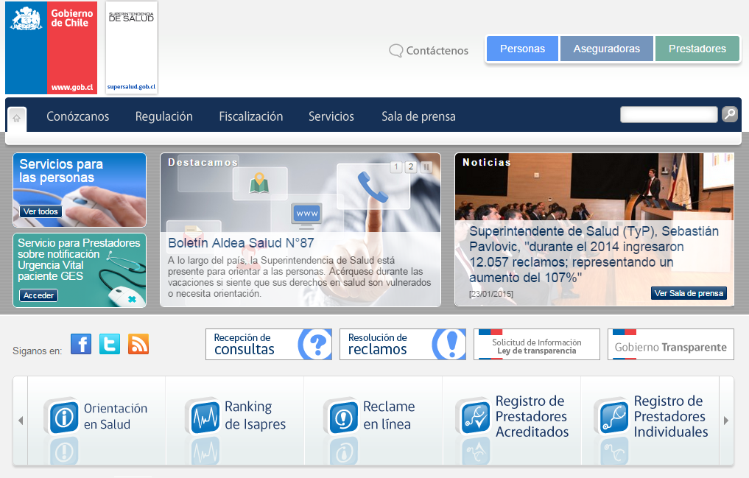

Luego presionar el botón

Puede buscar su información por un filtrado de búsqueda, solo basta con colocar el Rut o el nombre, o el apellido y presionar el botón “BUSCAR”, para que encuentre el resultado buscado.

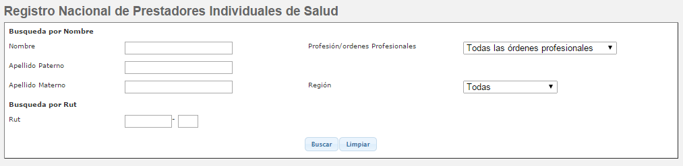

Al seleccionar su nombre en el resultado de la búsqueda se abrirá una ventana que muestra la información requerida por el sistema FARMANET.

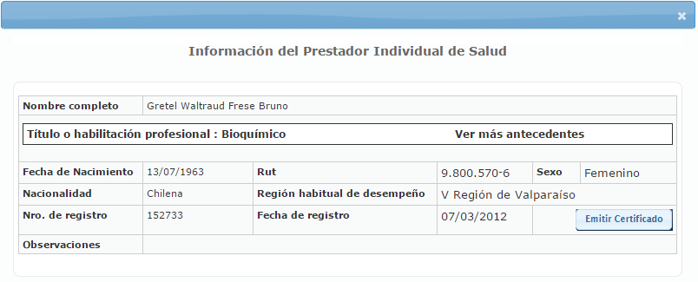

Una vez ingresados todos los datos en el formulario que permite crear al profesional, pulse el botón “REGISTRAR” para actualizar los datos del Profesional registrado.

## Recaudación

Para realizar la recaudación debe ingresar en el Sistema de Recaudación (recaudacion.minsal.cl), aparecerá la pantalla de inicio en donde debe colocar su usuario y contraseña, luego debe presionar el botón “INGRESAR”.

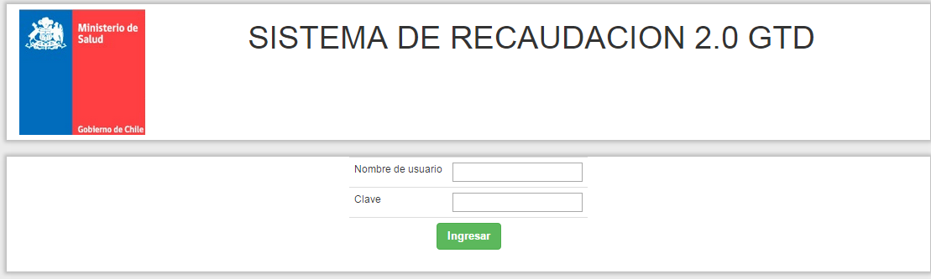

Para ingresar el tramite debe buscar el código de recaudación del comprobante y colocarlo en el sistema.

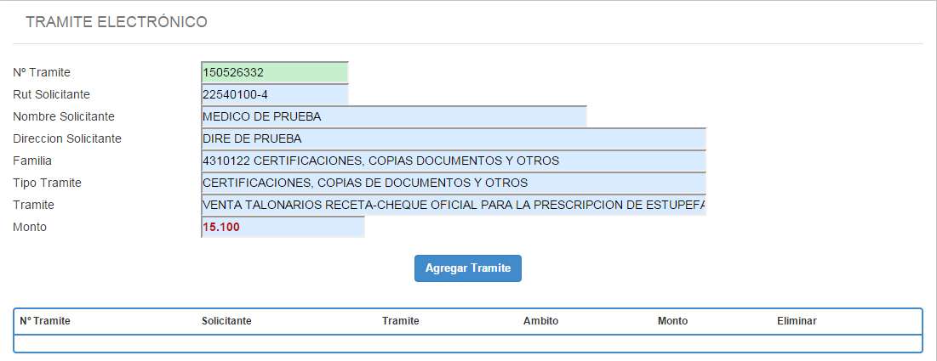

“Código Recaudación”

Ver (2.5. Administrar venta cheque)

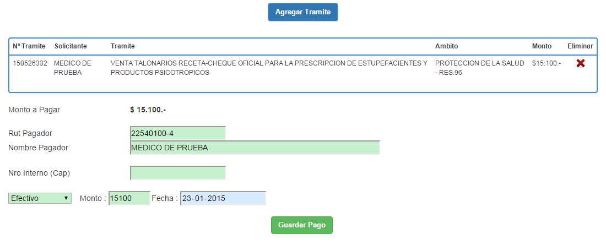

Debe agregar el trámite y elegir la forma de pago, luego debe presionar el botón “GUARDAR PAGO”.

## Administrar venta cheque

Esta funcionalidad permite ver todas las ventas que ha realizado el vendedor, incluye la vista de los comprobantes de cada venta

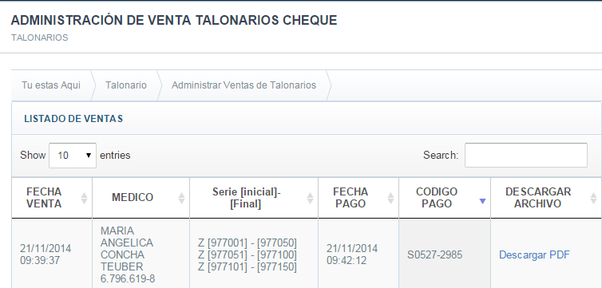

Número del comprobante de pago

La función “DESCARGAR PDF” muestra el mismo comprobante que se muestra al realizar la venta del talonario

## Administrar Médicos Cirujanos

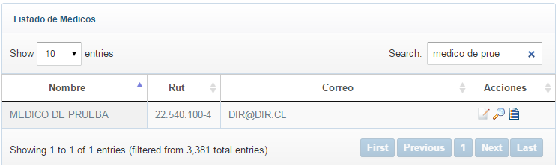En el menú “MEDICO”, en la funcionalidad “ADMINISTRAR MEDICOS CIRUJANOS”, aparece el listado de los médicos registrados en el sistema, con sus posibles acciones para administrarlos:

Editar

Ver

Consultas

### Editar

Permite editar los datos del médico, cambiando los campos del formulario, una vez hechos los cambios se debe presionar el botón “ACEPTAR” los cambios serán registrados en el sistema.

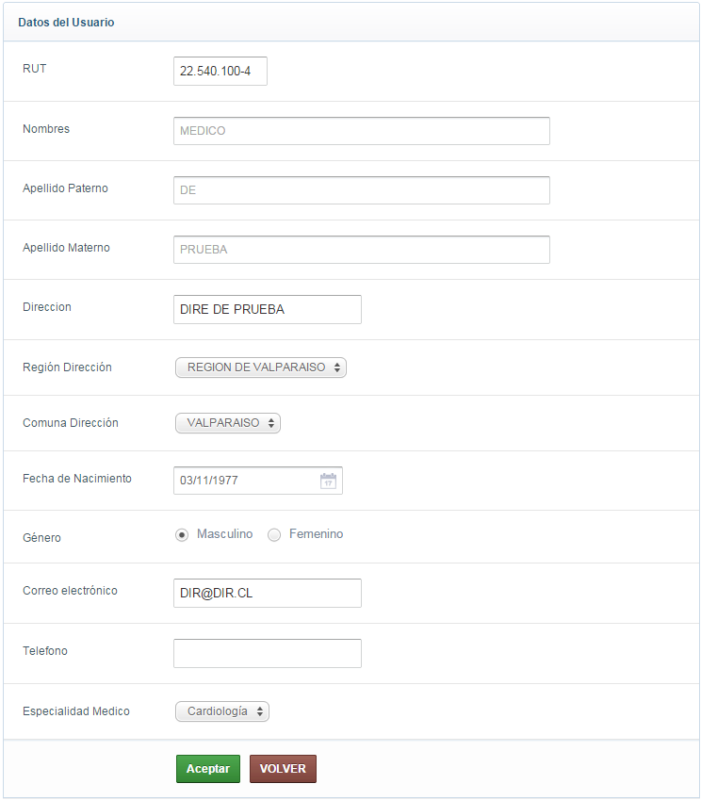

### Ver

Permite ver el detalle del médico cirujano

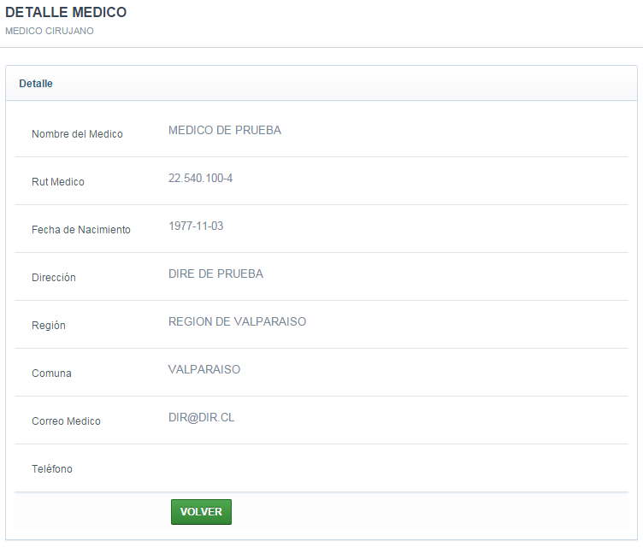

### Consultas

Muestra la dirección de la consulta del médico

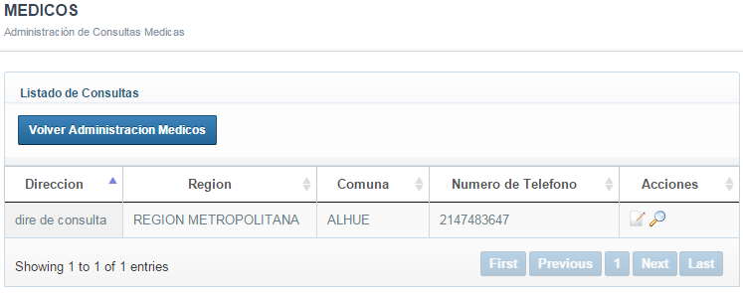

# Información General

La información General del sistema, muestra aquellas funcionalidades que todos los usuarios del sistema tienen en común.

## Crear nuevo mensaje soporte

Si tiene algún problema con el sistema puede generar un ticket mediante la funcionalidad “MESA DE AYUDA”, el cual será contestado por el equipo informático. No es para detalles técnicos como cambio de horario del establecimiento, en estos casos debe comunicarse con el Químico Farmacéutico o inspector correspondiente.

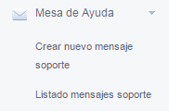

Para enviar su duda presione la opción “CREAR NUEVO MENSAJE SOPORTE”

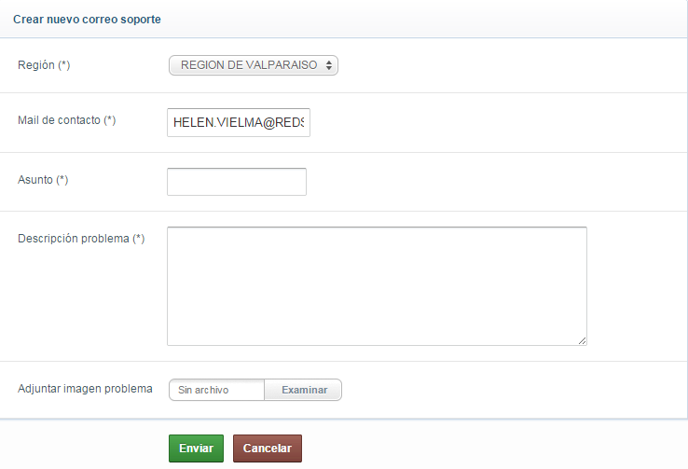

Rellene los campos obligatorios del formulario y presione el botón “ENVIAR”.

**Importante:**

Es necesario enviar una captura de pantalla del problema, esta captura debe ser de la pantalla completa para que se visualice la URL, y de esta forma poder resolver más eficientemente el problema.

La Url es necesaria para verificar en donde se encuentra el problema

Ejemplo:

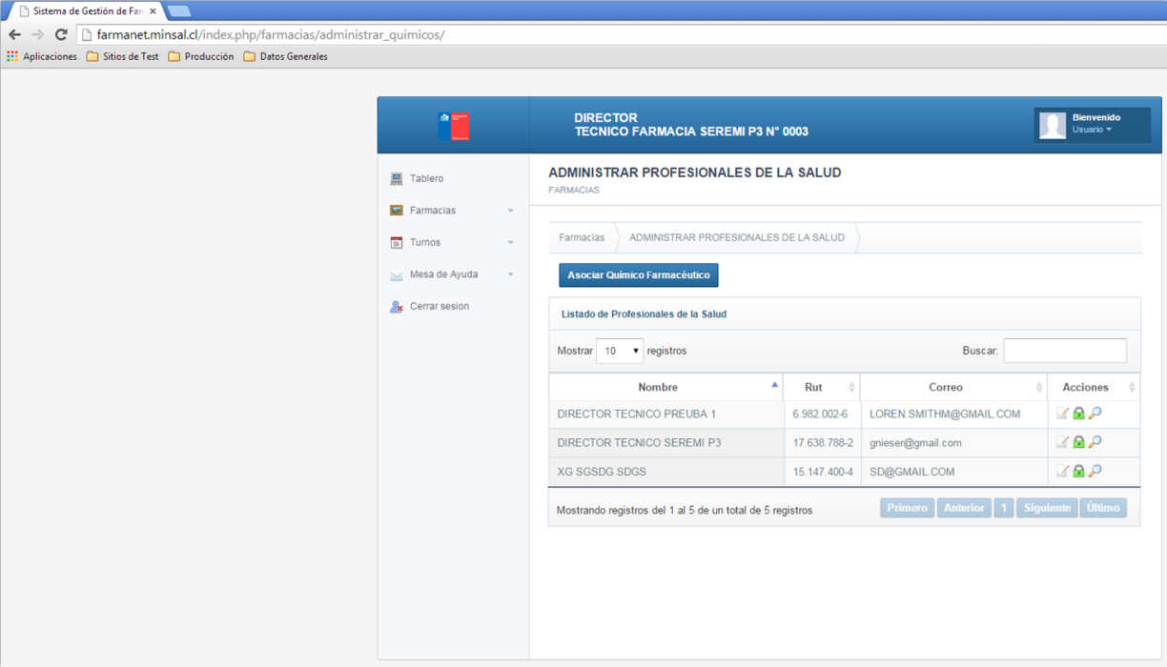

Para revisar todos los mensajes que ha enviado, tiene la bandeja de “LISTADO MENSAJES SOPORTE”, donde quedan registrado s los problemas que ha realizado a soporte.

